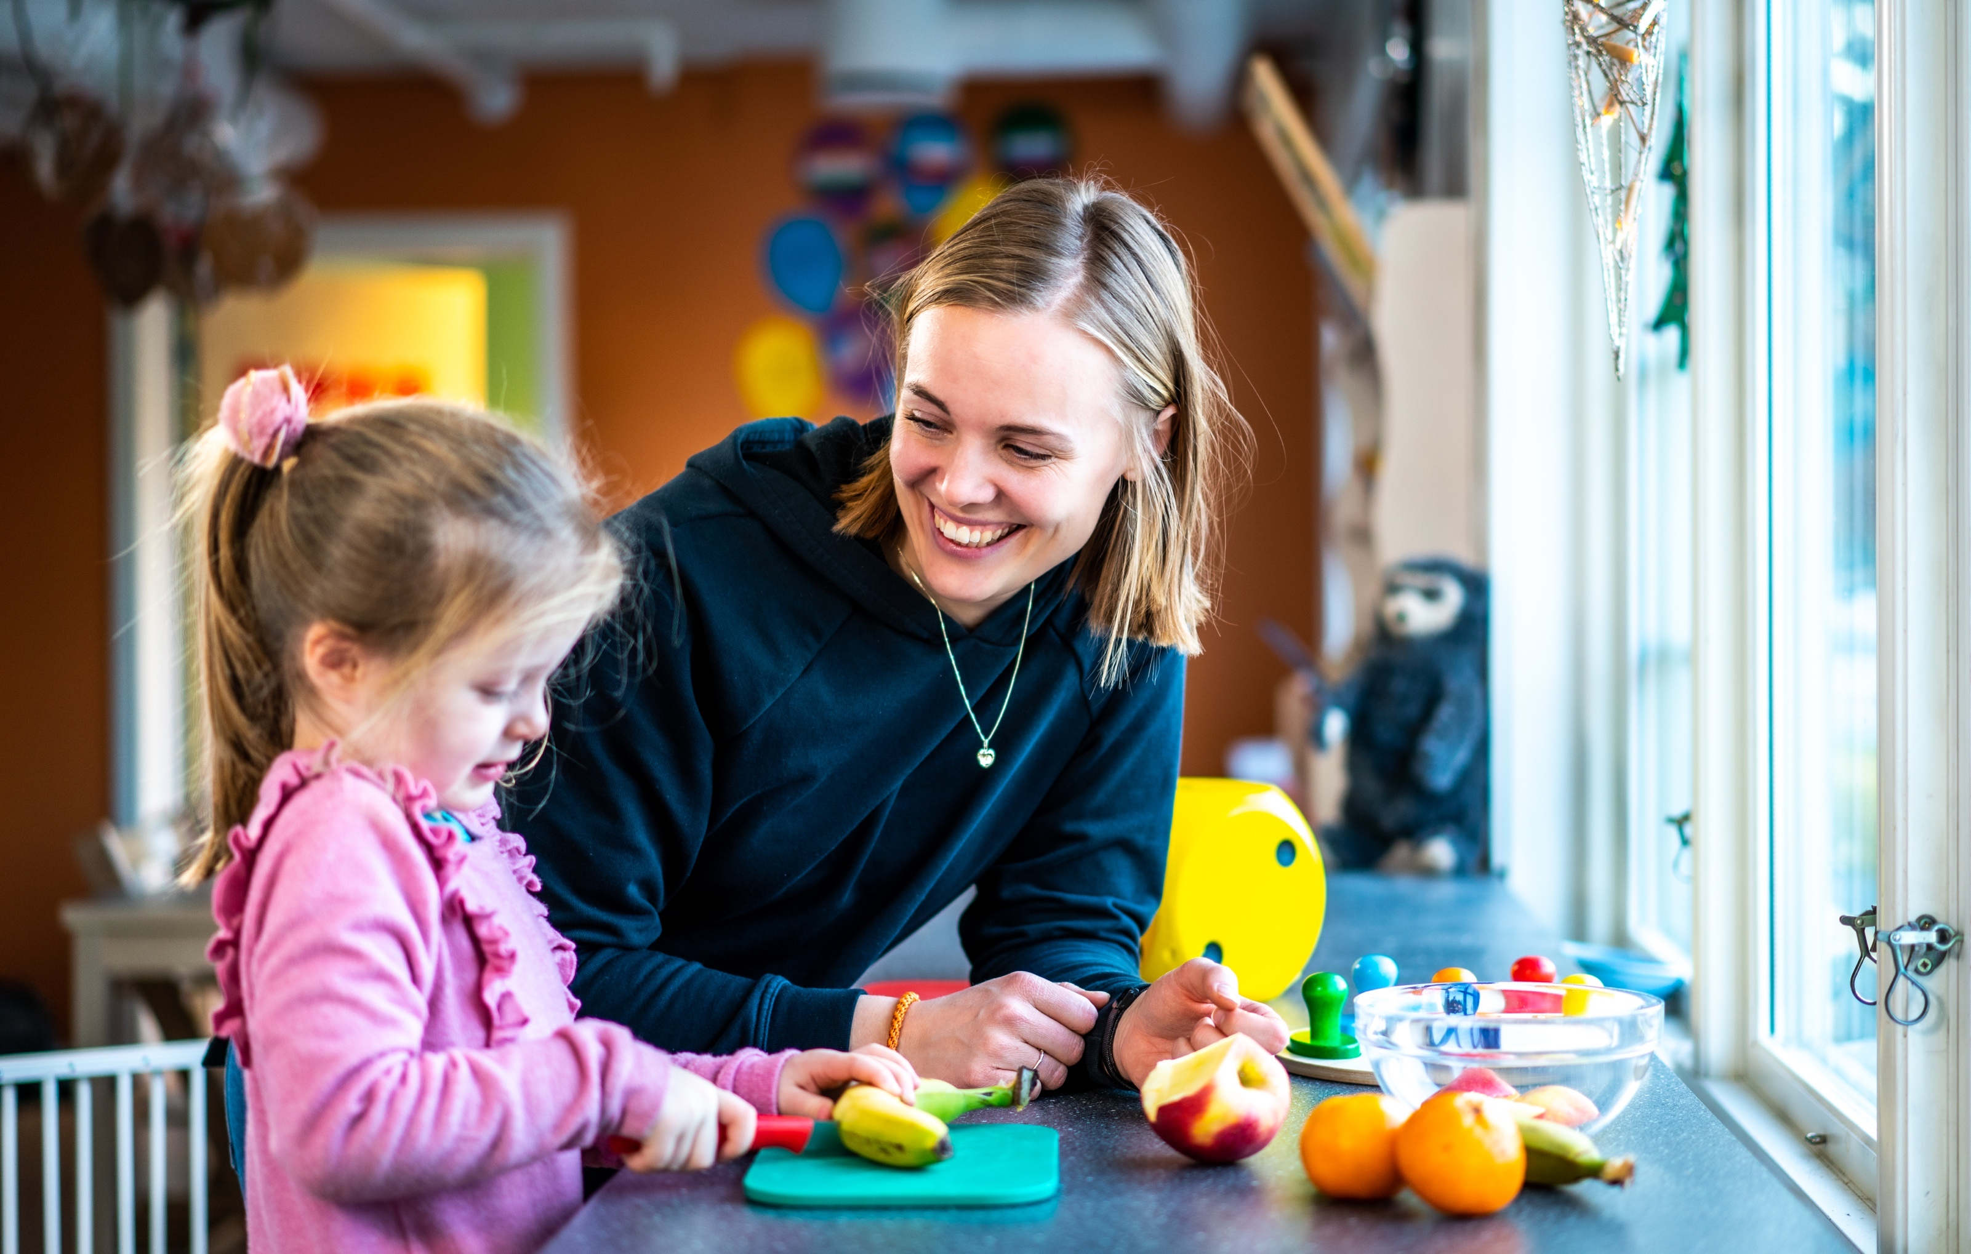

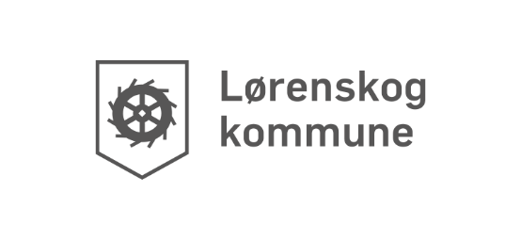
Pedagogisk årsplan
for Løkenåsen barnehage

Godkjent SU 30.01.2024

Innholdsfortegnelse

Forord 3
1. Innledning – Lørenskogbarnehagene 4
1.1 Vårt verdigrunnlag 5
1.2 Presentasjon av Løkenåsen barnehage 6
2. Barnehagens innhold og oppgave 7
2.1 Omsorg 7
2.2 Lek - vennskap 7
2.3 Danning og læring 8
2.4 Barns medvirkning 9
2.5 Barnehagens digitale praksis. 10
2.6 Barnehagens språkmiljø 11
2.7 Barnehagens psykososiale miljø 12
2.8 Forebygging av seksuelle overgrep 13
2.9 Bærekraftig utvikling 14
2.10 Kosthold 14
2.11 Trygg i Barnehagen 15
2.12 Trafikksikkerhet i Lørenskogbarnehagene 16
3. Barnehagen som pedagogisk virksomhet 16
4. Samarbeid 18
4.1 Samarbeid hjem og barnehage 18
4.2 Overganger 19
4.3 Tverrfaglig samarbeid i barnehagen 19
5. Arbeidsmåter, progresjon og fagområdene hånd i hånd 20
5.1 Progresjonsplan - fagområdene 20

Forord
Ifølge lov om barnehager skal alle barnehager utarbeide en årsplan. Årsplanen skal inneholde informasjon om hvordan barnehagen skal arbeide med omsorg, danning, lek og læring. Dette for å fremme barnas allsidige utvikling og for å ivareta samarbeid med barnas hjem.
Årsplanen skal også gi informasjon om hvordan barnehagelovens bestemmelser om innhold skal følges opp, dokumenteres og vurderes. Konkretisering av barnehagens arbeid for barns medvirkning må beskrives i årsplanen. Barnehagens årsplan fastsettes av barnehagens samarbeidsutvalg og skal følge kalenderåret.

En felles mal for årsplan for de kommunale barnehagene skal bidra til at det blir et likeverdig og enhetlig barnehagetilbud i alle Lørenskogbarnehager for alle barn og foreldre. Tidlig innsats, mestringsperspektivet og samarbeid og samhandling skal vektlegges i barnehagene i Lørenskog.

Årsplanen er utarbeidet på grunnlag av:
- Lov om barnehage.
- Rammeplan for barnehagens innhold og oppgaver.
- Kommuneplan for Lørenskog og Kvalitet i barnehage og skole – strategisk plan 2018-2026.
- Lørenskogs standarder for samarbeid og sammenheng mellom barnehage og skole.
- Barnehagens vedtekter.
- Lørenskog kommunes verdier.

Årsplanens funksjoner ifølge lov om barnehager:
- Det skal være et arbeidsverktøy for ansatte. Det er for å sikre at barnehagens personell styrer barnehagen i en bevisst og uttalt retning. Hver enkelt barnehage avgjør hvilke andre konkrete planer de ønsker å utarbeide for kortere eller lengre perioder.
- Gjennom årsplanen får foresatte et godt innblikk i barnehagens arbeid, og kan se en klar sammenheng mellom de konkrete aktivitetene og de overordnede målene. Dette gir foresatte en reell mulighet til å påvirke innholdet i barnehagen.
- Et grunnlag for barnehagemyndighetens tilsyn i barnehagen.
- Gir informasjon om barnehagens pedagogiske arbeid til eier, politikere, samarbeidspartnere og andre interesserte.

Barnehagen ses på som en del av utdanningsløpet der lek, språk og god relasjonskompetanse er spesielle faglige utviklingsområder.

1. Innledning – Lørenskogbarnehagene
Nasjonale- og kommunale planer påvirker barnehagens arbeid. Kommuneplanen er Lørenskog kommunes overordnede styringsdokument for oppvekst og utdanning og angir følgende mål for barnehage:
Mål:
- Barnehagene og skolene forebygger, stopper og følger opp utestenging, mobbing og uheldige samspillsmønstre.
- Det er riktig kapasitet og kvalitet i barnehage og skole.
- Tjenestetilbudet rettet mot barn, unge og familier er i tråd med føringer i barnevernreformen (oppvekstreformen)
Kvalitet i barnehage og skole – strategisk plan 2018-2026 handler om barnehagens pedagogiske virksomhet. Strategien omhandler fire hovedområder. Disse er basert på faglige vurderinger av dagens situasjon og vurderinger av hvilke trender og utviklingstrekk som vil prege samfunnsutviklingen for barnehage og skole i årene fremover - danning og læring, ledelse, inkludering og samarbeid.

Områdene blir konkretisert senere i planen.

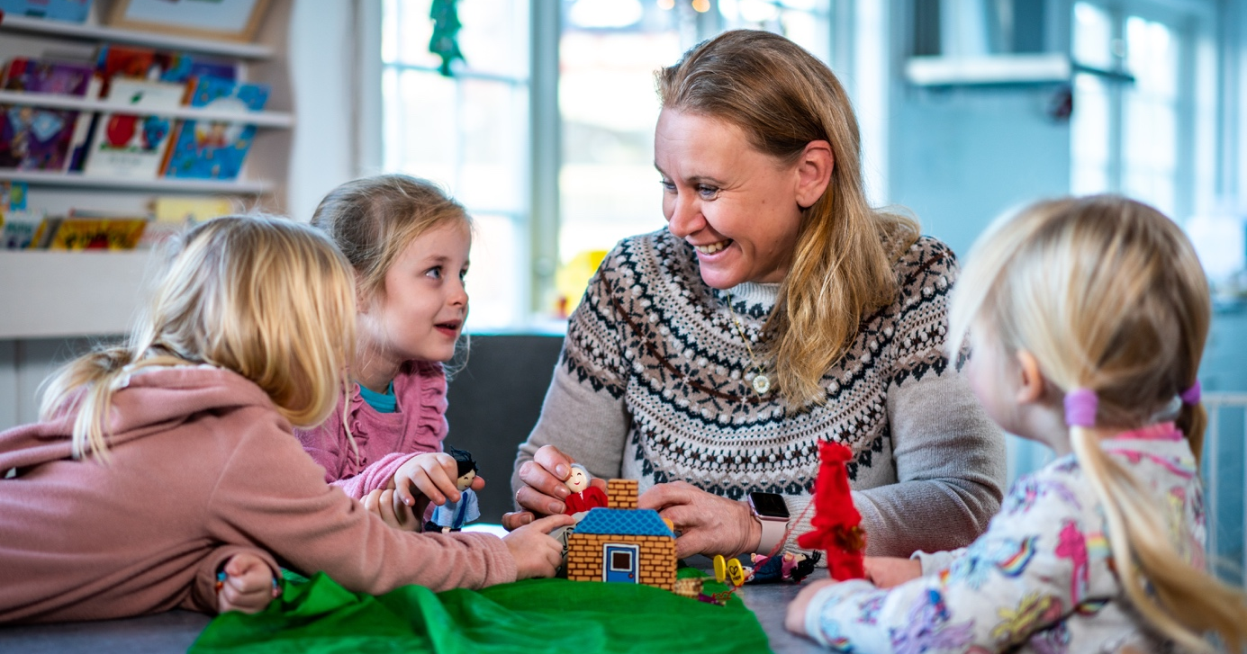

Vårt verdigrunnlag

Barnehagens verdigrunnlag skal formidles, praktiseres og oppleves i alle deler av barnehagens pedagogiske arbeid. Personalet har som rollemodeller et særlig ansvar for at barnehagens verdigrunnlag etterleves i praksis. Refleksjoner over egne verdier og handlinger inngår i personalets pedagogiske drøftinger.

Barnehagens verdigrunnlag bygger blant annet på:

- «Barnehagen skal møte barna med tillit og respekt, og anerkjenne barndommens egenverdi» (Lov om barnehager).
- “Barnehagen skal fremme demokrati, mangfold og gjensidig respekt, likestilling, bærekraftig utvikling, livsmestring og helse.» (Rammeplan for barnehagen)

- «Å møte individets behov for omsorg, trygghet, tilhørighet og anerkjennelse og sikre at barna får ta del i og medvirke i fellesskapet» (Rammeplan for barnehagen)

Lørenskog kommunen har tre verdier som gjelder for alle ansatte i kommunen. Verdiene skal kjennetegne kommunen i vårt møte med innbyggere og brukere av kommunale tjenester.
VÅRE VERDIER OG HVA DET BETYR FOR OSS:

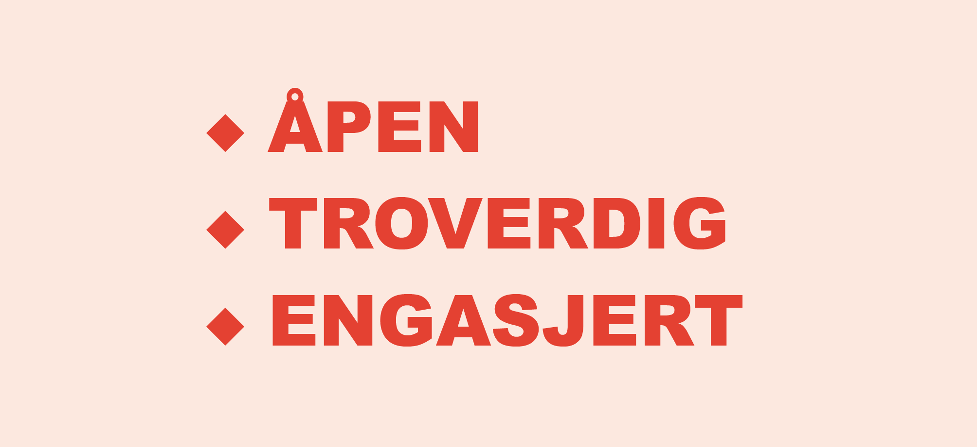

Åpen:
Vi møter innbyggerne og hverandre med åpenhet, tillit og toleranse.
Vi er romslige og gir plass for forskjellighet.
Troverdig:
Vi holder det vi lover
Vi behandler alle profesjonelt.
Vi gir presis og objektiv informasjon.
Engasjert:
Vi engasjerer oss faglig og personlig og streber etter å utgjøre en forskjell.
Vi er fleksible og forandringsvillige, og setter pris på nye ideer og initiativ.

1.2 Presentasjon av Løkenåsen barnehage

Løkenåsen barnehage – et godt sted å være!

Løkenåsen barnehage består av 10 avdelinger og ca. 45 ansatte. Avdelingene er fordelt i to ulike bygg. Vi har 4 avdelinger for barn fra 3-6 år og 5 avdelinger for barn fra 1-3 år. Den siste avdelingen er en søskengruppe fra 2-6 år.
Vegg i vegg med det ene bygget er det 30 omsorgsboliger for eldre. Vi har noen fellesareal som vi deler med omsorgsboligene.

Barnehagen jobber prosjektbasert. Å jobbe i prosjekt er en arbeidsmåte for å oppfylle rammeplanen og barnehagens mål. Alle ansatte drar i samme retning, noe som skaper fellesskap og involvering. Et årsprosjekt gir oss tid til fordypning og rom for barna til å forske, lære og skape. Det er godt for barn å se at noe det interesserer seg for blir tatt på alvor hos de voksne. Dette er barns medvirkning.
Prosjektet blir et verktøy for å skape gode opplevelser der læring og utvikling skjer «som en lek», i relasjon med seg selv og med omverdenen.
Tema for 2024 er «Lille meg i musikkens verden»

2. Barnehagens innhold og oppgave

2.1 Omsorg
Alle barn blir sett og får hjelp og støtte til det de har behov for. Omsorg handler både om forholdet mellom barna og om personalet og barnas omsorg for hverandre.

Slik jobber Løkenåsen barnehage med omsorg
- Personalet viser anerkjennelse og forståelse for barnas følelser
- Personalet ivaretar barnas individuelle behov
- Personalet er varm, raus og god
Alle barn blir sett, forstått og respektert
- Personalet deler barna i smågrupper
- Personalet bruker ulike observasjonsmetoder.
Vi fremmer omsorgsfulle relasjoner
- Personalet er gode rollemodeller (varm, raus og god)
- Personalet prater med barna om deres interesser og følelser
- Personalet møter barn og foreldre positivt og interessert hver dag
Barnehagen tilrettelegger for ro og hvile
- Barn sover ute i vogner
- Barn som ikke sover, har hvilestund

2.2 Lek - vennskap
Barn deltar i variert lek der de utvikler kompetanse og danner gode relasjoner.

Løkenåsen barnehage arbeider systematisk med å stimulere og utvikle samspillsferdigheter hos alle barn
- Personalet deler inn i smågrupper avdelingsvis og på tvers av avdelinger
- Barnehagen jobber prosjektbasert med et hovedfokus på samspill og vennskap (Utarbeidet egen prosjektbeskrivelse)
- Liten avdeling lager familiebok på høsten
Barnehagen arbeider med utvikling av vennskap og sosialt fellesskap
- Personalet legger til rette for aktiviteter som samlingsstund og frilek. Dette gir felles opplevelser som barna bruker i leken
- Utarbeidelse av trivselsregler på stor avdeling
Det tilrettelegges for variert lek ute og inne
- Personalet observerer barnas lek og interesser og tilrettelegger ut ifra det.
- Personalet tilrettelegger et godt lekemiljø for alle aldersgrupper
- Personalet bruker hele uteområde sammen med barna
Voksenrollen og aktiv deltakelse i leken
- Personalet er der hvor barna er
- Personalet er interessert og prater med alle barna både inne og ute
- Personalet er aktive med barna
- Personalet hjelper barn inn i lek med andre barn
Barnehagen arbeider konkret med forståelse av og tilrettelegging for lekens egenverdi i alle aldersgrupper.
- Personalet drøfter lekens betydning og egenverdi i refleksjonsgrupper
- Personalet presenterer leker i henhold til alder og utvikling

2.3 Danning og læring
Danning bidrar til at barna forstår felles verdier og normer som er viktige for demokratisk fellesskap. Barnehagen skal støtte barna i å forholde seg prøvende og nysgjerrig til omverdenen og bidra til å legge grunnlag for modig, selvstendig og ansvarlig deltakelse i demokratiske fellesskap. Barnehagen skal tilrettelegge for meningsfulle opplevelser og støtte barnas identitetsutvikling og positiv selvforståelse. Barna opplever et stimulerende miljø som støtter opp om deres lyst til å leke, utforske, lære og mestre.

Barnehagen arbeider med identitet og selvforståelse ved å:
- Anerkjenne hvert enkelt barn for den de er. Her er det rom for ulikhet.
- Synliggjøre mangfoldet og fremsnakke det positive hos hvert enkelt barna.
- Være beviste hvordan vi snakker om (kommenterer) kjønn.
- Være voksne som raskt griper inn når vi ser barn som krenkes.
- Oppfordre barna til å stille spørsmål, tenke kritisk og stå opp for seg selv.
Barna deltar i beslutningsprosesser ved:
- Bli lyttet til, både gjennom ord og kroppsspråk.
- Være beviste hvilke muligheter vi gir barna, slik at de kan ta gode og reelle valg.
- At de ansatte bruker mye tid på å observere og bli kjent med barna slik at vi på best mulig måte kan tolke deres signaler.
Barnehagen bidrar til et godt læringsmiljø ved å:
- Være engasjerte og tilstedeværende voksne, som viser nysgjerrighet og utforsker sammen med barna.
- Jobbe med årsprosjekt på hver avdeling, og i samarbeid på tvers av hele barnehagen.
- Legge til rette for å bruke alle sansene under utforskning
- Anerkjenne det barna viser interesse for, og dra det videre til det pedagogiske innholdet på avdelingen.
- Utfordre barna der de er, og gi de mestringsopplevelser for å holde på interessen
- Inspirere barn til å lære av hverandre og legge til rette for at de som er gode på noe kan hjelpe andre.
- Tilby et variert fysisk miljø som innbyr til lek og utforsking.
Barnehagen vektlegger disse aktivitetene som arena for læring:
- Små og store øyeblikk i hverdagen der voksne og barn i samspill kan utforske og filosofere over det som skjer.
- Gi barna tid og rom til lek.
- Samlinger som gir barna et felles utgangspunkt til lek og læring
- Allsidige smågrupper med innhold knyttet opp mot Rammeplanens fagområder
- Prosjektarbeid både i små og større grupper, med spesielt fokus på vennskap og språkutvikling
- Språkgrupper som er tilpasset barnas behov.
Barnehagen jobber med inkludering og mangfold ved å:
- At de voksne er gode rollemodeller for barna, med fokus på åpenhet, nysgjerrighet og raushet.
- Lese bøker der ulikhet og mangfold er representert.
- Ha et fysisk miljø som viser barnegruppens ulike nasjonaliteter og kulturer.

2.4 Barns medvirkning
Barnehagen ivaretar barnas rett til medvirkning ved å legge til rette for og oppmuntre til at barna får gitt uttrykk for sitt syn på barnehagens daglige virksomhet.

Dette har barna medvirkning i og innflytelse på:
- Hver avdeling legger til rette for mye frilek. I frileken får barna mye innflytelse på hvor, hva og med hvem de vil leke med.
- Barna deltar på morgenmøter der de får komme med innspill på hvordan dagen deres skal være.
- De ansatte lar barnas utforskertrange lede dem i hvordan aktivitetene utføres.
- Barna får medvirke i hverdagen sin ved at lekemiljøet er tilgjengelig med materiell i deres høyde.
- Når barna blir godt kjent med de ulike turmulighetene, får de ved noen anledninger velge hvor de vil gå på tur.
- Barna får velge selv hva de vil spise ut ifra de alternativene som presenteres for dem på matbordet. Barna blir alltid oppfordret til å smake på nye ting.
- På de største avdelingene er barna med på å lage trivselsregler. Regler som sier noe om hvordan man skal være mot hverandre.
Slik møter vi barns ønsker og behov:
- De ansatte lytter til barna, og kan godt forandre på planer for å imøtekomme barnas spontanitet.
- De ansatte er tilstedeværende og har trygghet i fokus. Barn må føle seg trygge for å tørre å ta valg.
- Alle ansatte oppfordres til å alltid tenke en gang til over når de svarer «nei» på et spørsmål fra barna. Barna får alltid gode og gjennomtenkte forklaringer når deres ønske ikke blir imøtekommet.
- For at barna skal kunne ta reelle valg, må de ha gode varierte og gjennomtenkte alternativer.
- De ansatte observerer hva barna interesserer seg for i rolleleken, og jobber med å utvikle det fysiske miljøet slik at det utfordrer og inspirerer leken deres videre.
- Barnas ønsker og behov er styrende for hvilken retning årsprosjektet tar. Hver avdeling setter søkelys på det området de ser barnegruppa trekkes mot.
Slik er barnas deltakelse i vurderingsarbeidet:
- Hos de minste barna må de ansatte tolke barnas signaler. Viser de glede og engasjement for det de holder på med?
- Mye av vurderingen sammen med barna foregår i de uformelle samtalene rundt for eksempel matbordet. Her kan de ansatte sette i gang samtaler og stille spørsmål om aktivitetene/smågruppene barna akkurat har vært med på.
- Noen samlingsstunder er lagt opp slik at barna får mulighet til å si hva de syns om ulike aktiviteter eller prosjekter de har vært med på.
- De ansatte observerer barna og bruker pedagogisk dokumentasjon som vurdering av arbeidet sitt på avdelingsmøter.
- Den voksne har ansvaret! Når en aktivitet ikke går som den skal vet de voksne at det er aktiviteten eller den ansatte sin rolle i aktiviteten som må endres, ikke barna.
- Ved å henge opp fotodokumentasjon eller annet barna har laget, kan barna vise og fortelle til for eksempel foreldre hva de har gjort og hva de er opptatt av.

2.5 Barnehagens digitale praksis.
Barnehagenes digitale praksis bidrar til barnas lek, kreativitet og læring. Ved bruk av digitale verktøy i det pedagogiske arbeidet støtter dette opp om barnas læringsprosesser. Det oppfyller også rammeplanens føringer for et rikt og allsidig læringsmiljø for alle barn. Ved bruk av digitale verktøy er personalet aktive sammen med barna. Barnehagen utøver digital dømmekraft og bidrar til at barna utvikler en begynnende etisk forståelse knyttet til digitale medier.

Barnehagen bruker ulike teknologiske hjelpemidler sammen med barna
- Alle avdelinger har iPad som brukes sammen med barna
- Barnehagen har to interaktive touchtavler som er tiltenkt til bruk sammen med barna
- Barnehagen har 2 store TV på hjul som kan brukes f.eks til å koble opp iPad eller PC, slik at flere barn kan se samtidig
- Barnehagen har et dokumentkamera som kan kobles til PC, til lerret eller TV skjerm. Barnehagen har et stort lerret og 4 fastmonterte TV skjermer på ulike grupperom. Dokumentkameraet er perfekt til bruk i samlingsstund, lese bok eller vise andre bilder og objekter i større format.
Vi bruker teknologisk verktøyet som støtte i leken og i hverdagsaktiviteter
- iPad brukes daglig med apper som Polylino og Språkkista. Disse appene underbygger og støtter det daglige arbeidet med språkferdigheter og språkutvikling. Ipad brukes også som et hjelpemiddel og til å utforske ulike ting som dukker opp i leken og i hverdagen. Barna har også tilgang på andre pedagogiske apper som kan brukes i arbeidet med de 7 fagområdene i rammeplanen.
Personalet utøver digital dømmekraft
- Personalet er bevisste på bruk og deling av bilder.
- Personalet er reflekterte og gjør kloke valg når det kommer til bruk av digitale verktøy og internettbruk.
Barnehagen sikrer at barna utvikler en begynnende etisk forståelse knyttet til digitale medier
- De ansatte er gode rollemodeller og er sammen med barn når det brukes digitale verktøy.
- De ansatte legger til rette for gode, grunnleggende ferdigheter og sunt nettvett for barna i barnehagen.
Styrende dokument Compilo ID 17610 IKT og barn

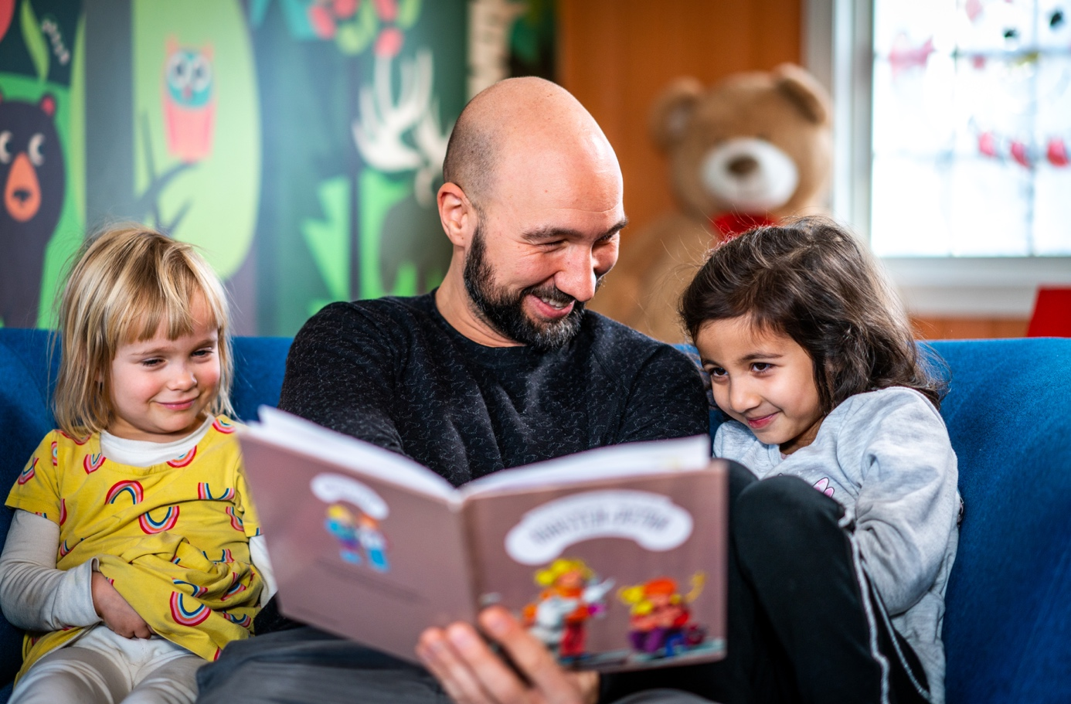

2.6 Barnehagens språkmiljø
Barnehagen er bevisst på at kommunikasjon og språk påvirker og påvirkes av alle sider ved barns utvikling. Gjennom dialog og samspill støttes barna i å kommunisere, medvirke, lytte, forstå og skape mening. Barnehagen anerkjenner og verdsetter barnas ulike kommunikasjonsuttrykk og språk, herunder tegnspråk.

Løkenåsen barnehage har barn fra ca. 30 ulike nasjoner og ca. 75% av barna som går i barnehagen bruker mer enn 1 språk.

Barnehagen arbeider systematisk for å sikre at alle barn har et godt språkmiljø
Dette gjør vi gjennom:
- Tidlig kartlegging av barnets totale språkverden med hjelp fra foreldrene
- Bruk av tolk ved tilvenning og foreldresamtaler der det er nødvendig
- Kartlegging av de ansattes språkkunnskap og bruke dette bevisst der det er behov
- Barnehagen har deltatt i opplæring «Et godt språkmiljø for flerspråklige barn»
- Kompetanseutvikling, vi leser fagartikler og reflekterer rundt innhold

Følgende aktiviteter benyttes for å fremme alle barns språk:
- Bildebruk som forsterkning til det verbale språket
- Alle avdelinger bruker dagtavler- dette gir barna god oversikt og er forutsigbart
- Ord på forskjellige språk henges opp på veggen
- Ansatte lærer seg å si hei og hadet på ulike språk
- Vi deler inn i små grupper for bevisst å trene på språk
- Vi bruker sanger, rim og regler på ulike språk
- Vi leser mye
- Språkbokser med ulike eventyr
- Bildebruk rundt ulike tema

Følgende språkmateriell brukes
- Polylino, Bøker på ulike språk som leses på iPad
- Språkkista app på iPad – her lager vi også digitale dagtavler tilpasset enkeltbarn
- NAFOs hjemmesider
- Spill
- Bilder
- Kartleggingsskjema
- Bøker

Styrende dokument Compilo ID 5871Ord som gror – lek og lær (Kommunale retningslinjer for språkarbeid i barnehage)

2.7 Barnehagens psykososiale miljø
Barnas fysiske og psykiske helse fremmes i barnehagen. Barnehagen bidrar til barnas trivsel, livsglede, mestring og følelse av egenverd og forebygge krenkelser og mobbing. Om et barn opplever krenkelser eller mobbing må barnehagen håndtere, stoppe og følge opp.

Barnas selvfølelse støttes, samtidig som de skal få hjelp til å mestre balansen mellom å ivareta egne behov og det å ta hensyn til andres behov. I barnehagen skal alle barn kunne erfare å være betydningsfulle for fellesskapet og å være i positivt samspill med barn og voksne. Barnehage legger aktivt til rette for utvikling av vennskap og sosialt fellesskap.

Barnehagens arbeid med sosial kompetanse
Evnen til å kunne knytte og opprettholde sosiale relasjoner og vennskap er en av de viktigste ferdighetene for alle mennesker, barn og voksne. Sosial kompetanse utvikles gjennom hele livet. De første leveårene til et barn vil lek og samspill med andre barn og voksne ha svært stor betydning for den sosiale kompetansen. Sosial kompetanse handler blant annet om at barna skal kunne ta andres perspektiv, vise omsorg og empati for andre, ta del i større grupper på en god måte, hevde seg selv på en rimelig måte, men samtidig begrense sin adferd innenfor de sosiale rammene.

I Løkenåsen barnehage, har vi sammen utarbeidet en plan for sosial kompetanse. I planen tar vi for oss de fem viktigste ferdighetene, som til sammen utgjør sosial kompetanse: empati, ansvarlighet, samarbeid, selvkontroll og selvhevdelse. Planen beskriver ferdigheter innenfor hvert område, samt konkrete tiltak vi som voksne kan gjøre for å stimulere utviklingen av den sosiale kompetansen hos barna. De ansatte er åpne, engasjerte, inkluderende og støttende. Gode rollemodeller er viktig, barnas handlinger gjenspeiler ofte de voksnes væremåte.

Barnehagen legger til rette for utvikling av vennskap og sosialt fellesskap
Vi har fokus på både enkeltbarn og hele barnegruppen.
Vi er opptatte av å dele barnegruppen i mindre grupper. På denne måten blir det automatisk lagt til rette for tettere og nære relasjoner mellom barn-barn og barn-voksen.

I Løkenåsen barnehage jobber vi prosjektbasert. Dette gjør vi for at barna skal få tid til å fordype seg i noe som opptar dem, på deres måte, i deres tempo. Vi har ekstra stort fokus på språkarbeid og å knytte vennskap mellom barna. Vi ønsker å skape fellesskapsfølelse gjennom et prosjekt som rommer alle barna på avdelingen. Felles opplevelser som utgangspunkt for lek, vennskap og samtale. Vi bygger videre på allerede eksiterende relasjoner mellom barna, samtidig som prosjektarbeidet vil bidra til nye impulser og muligheter til felles opplevelser og at nye vennskap dannes.

Styrende dokument Compilo ID 11911 Mal for barnehagens egen plan for psykososialt arbeid

Barnehagen har utarbeidet og implementert en egen plan «Handlingsplan mot mobbing – Psykososialt barnehagemiljø» Compilo ID 3266

Barnehagen har utarbeidet og implementert en egen plan for sosial kompetanse - styrende dokument Compilo ID: 12375

Hvert år utarbeides det en prosjektplan i henhold til tema vi bestemmer oss for.

2.8 Forebygging av seksuelle overgrep
Gjennom den daglige og nære kontakten med barna er barnehagen i en sentral posisjon til å observere og motta informasjon om barnas omsorg- og livssituasjon. Lørenskog kommune har utarbeidet en rutine som skal bidra til å forebygge seksuelle overgrep gjennom å skape trygge, sterke barn. Barnehagene jobber systematisk over tid for å bidra til at barn og unge får trygge og gode oppvekstforhold. Barn lærer om seksualitet, kropp og følelser og dette gir større mulighet for å kunne si ifra hvis de opplever krenkelser som for eksempel seksuelle overgrep. Barna lærer hva som er naturlig, hva som er rett og galt i forhold til egen og andres kropp, for å sette grenser for seg selv.

Løkenåsen barnehage bruker aktivt rutinen som er utarbeidet. Dette gjøres på alle alderstrinn gjennom blant annet:

3 år: Navn på kroppsdeler og deres funksjoner. Litteratur: «Thomas og Kristine»
4 år: Kunne si ifra/sette grenser, Respekt for egne og andres grenser, «Si Stopp». Litteratur: «10 små vennebøker»
5 år: Samtalegruppe. Hvordan blir vi til, gode og vonde hemmeligheter, gode og vonde
berøringer.
Litteratur «Jeg er meg! Min meg» og filmen «Kroppen min eier jeg»
Styrende dokument Compilo ID 12249 Rutine for å forebygge seksuelle overgrep og krenkelser

2.9 Bærekraftig utvikling
Gjennom miljøarbeidet skal barna lære å ta vare på seg selv, hverandre og naturen. Bærekraftig utvikling omfatter natur, økonomi og sosiale forhold og er en forutsetning for å ta vare på jorden. Alle kommunale barnehager er Grønt Flagg-sertifisert. Grønt Flagg er en miljøsertifisering rettet mot barnehager og skoler. Formålet med sertifiseringen er å styrke bærekraftig utvikling gjennom miljøarbeidet.

Slik jobber barnehagen med bærekraftig utvikling og barnehagens årlige miljøarbeid

Grønt Flagg:
Barnehagen er Grønt Flagg sertifisert

Tema for 2023/2024, er natur og biologisk mangfold. Avdelingene utarbeider egen handlingsplan rundt følgende tema:

- Ta vare på naturen rundt oss
- Lære om ulike arter
- Gi barna kjennskap/erfaringer med innsekter og annet dyreliv vi har i nærmiljøet
- Hvordan kan vi hjelpe fuglene gjennom vinteren?
- Hus/kasser til de ulike dyrene/innsektene

2.10 Kosthold
Barnehagene i Lørenskog følger kostholdsrådene som Folkehelseinstituttet anbefaler. Målet er at barnehagene bidrar til variert, sunt og bærekraftig kosthold.

Barnehagen tilrettelegger for sunne måltider
Barnehagen serverer to måltider hver dag, lunsj og ettermiddagsmat.
Lunsjen består av varm mat en dag pr.uke. Varmmaten består stort sett av fisk og grønnsaker. De andre dagene serveres det grovt brød med variert pålegg eller havregrøt. Ettermiddagsmaten består av knekkebrød med pålegg og variert frukt. Barna får servert melk i barnehagen hver dag.

Barnehagen gjennomfører årlig en kostholds sjekk for å se om maten som serveres er sunn og bærekraftig.

Barna deltar i måltider og matlaging
Barn i alle aldersgrupper deltar i måltider og matlaging. Dette kan gjøres i smågrupper eller med hele avdelingen. Noen ganger lages måltidene på barnehagens «storkjøkken». Nesten alle avdelinger har kjøkkenfasiliteter.

Styrende dokument Compilo ID 12337 Kostholdsplan

2.11 Trygg i Barnehagen

Trygg i barnehagen er en kvalitetssatsing for kommunale banrehager, i tråd med målsettinger i Strategisk plan 2018-2026 (Kvalitet i barnehage og skole). I barnehagen skal barn oppleve stimulerende miljø som oppmuntrer til lek, læring og mestring. I lørenskog kommune er det et mål at alle barnehagene skal være høykvalitetsbarnehager.

Gjennom arbeidet med Trygg i barnehagen blir de ansatte observert ved hjelp av CLASS (Classroom assessment Scoring System), et observasjonsverktøy som er utviklet for å måle samspillskvaliteten mellom ansatte og barn. Samspill med varme og stimulerende barnehageansatte gir god barnehagekvalitet, og legger grunnlag for barns senere utvikling og livsmestring. Trygg i barnehagen handler om økt kompetanse hos ansatte om hvilken betydning gode relasjoner mellom ansatte og barn har for barns utvikling og læring

Trygg i barnehagen er en kvalitetssatsing som gjør de ansatte mer sensitive, flinkere til å ta barnas perspektiv, til å regulere adferd på gode måter og bedre på å støtte barnas språkutvikling, læring og utvikling. Hovedformål er å sikre høykvalitetsbarnehager og et likeverdig tilbud av høy kvalitet til alle barn

Status i Løkenåsen barnehage:
Barnehagen har implementert metodikken i 2023. Ansatte har øvd på å skrive praksisfortellinger knyttet til de ulike domenene og dimensjonene i CLASS.
Det har blitt gjennomført veiledninger i ledergruppen og på den enkelte avdeling.
Alle avdelinger har blitt observert av ekstern CLASS observatør og fått scoringer og muntlige tilbakemeldinger i hht systemet.
Den enkelte avdeling arbeider med tilbakemeldingene.

Metodikken videreføres i 2024 og hver avdeling vurderer hvilke dimensjoner de har størst behov for å ha fokus på.

4 ansatte har tatt utdannelse som CLASS observatør

2.12 Trafikksikkerhet i Lørenskogbarnehagene
Barn har rett på en trygg og god oppvekst, der trafikksikkerhet inngår. Trafikksikkerhet er de voksnes ansvar, og vi er rollemodeller for den oppvoksende generasjon. Barn er trafikanter hver dag, enten som passasjer, fotgjenger og etter hvert syklister. I rammeplanen står det «Gjennom arbeid med nærmiljø og samfunn skal barnehagen bidra til at barna utforsker ulike landskap, blir kjent med institusjoner og steder i nærmiljøet og lærer å orientere seg og ferdes trygt.» Det betyr at trafikksikkerhet blir en tydeligere del av barnehagehverdagen.
Barnehagen jobber med trafikksikkerhet gjennom
- Å snakke med barna om hvordan man ferdes i trafikken
- Ha bilder av trafikkskilt på avdelingen
- Snakke om bruken av refleks
- Egen trafikkuke på høsten

Vi har trafikkaktiviteter som inngår i barnehagens planer
- Vi synger sanger som handler om trafikk
- Vi spiller spill og har «biltepper»

Disse rutinene inngår i barnehagens planer:
ID: 19076 Rutine ferdsel i trafikk
Veileder for Trafikksikker kommune

3. Barnehagen som pedagogisk virksomhet
Barnehagen er en pedagogisk virksomhet som planlegges og vurderes. Barn og foreldre har rett til medvirkning på disse prosessene. Målet med barnehagen som pedagogisk virksomhet er å gi barna et tilrettelagt tilbud i tråd med barnehageloven og rammeplanen. For å oppnå dette skal barnehagen være en lærende organisasjon, og det pedagogiske arbeidet skal være begrunnet i barnehageloven og rammeplanen. Barnehagen skal tilpasse det allmennpedagogiske tilbudet etter barnas behov og forutsetninger, også når noen barn har behov for ekstra støtte i kortere eller lengre perioder.
Disse metodene brukes for dokumentasjon i barnehagen og dokumentasjonen brukes til å iverksette tiltak og til utvikling av barnehagen
- Planlegging
Årsplanen er barnehagens dokumentasjon på det pedagogiske arbeidet. Innholdet er arbeidet ut av alle ansatte.
Det utarbeides prosjektbeskrivelse som gjelder for alle avdelinger
Det utarbeides årshjul med felles arrangement
Avdelingene lager konkrete månedsplaner

- Gjennomføring

- Vurdering
Bildebruk med barna
Ukesbrev til foreldrene i Vigilo
Foreldresamtaler
Årsplanen brukes på avdelingsmøter, personalmøter og planleggingsdager
Det gjennomføres halvårlige vurderinger ved hjelp av egne skjema laget etter aktuelle tema.

På denne måten jobber vi med refleksjon og kritisk tenkning i vår barnehage
Resultat etter vurderinger diskuteres på diverse møter
Refleksjonsgrupper
Prosjektmøter

Vi jobber med observasjon av barna og bruker disse kartleggingsverktøyene:
- Uformell observasjon
- Systemtisk observasjon
ASQ-ASQ-se
«Alle er med»
«Tras»
«Ord som gror»
Trygg i barnehagen – ekstern observatør

Slik deltar barna, foreldrene og personalet i vurderingsarbeidet på ulike måter
Barna deltar på:
Morgenmøter
Barne samtaler
Uformelle samtaler for eksempel ved matbordet
Tilgjengelige bilder på avdelingen

Foreldrene deltar på:
Oppstartssamtaler
Foreldresamtaler
Foreldremøter, FAU og SU møter
Brukerundersøkelse

Personalet deltar på:
Avdelingsmøter
Personalmøter og planeggingsdager
Felles plantid for liten avdeling og stor avdeling
Drøftingsmøter med PPK
10 faktor undersøkelse

Barnehagen tilrettelegger for barn som trenger ekstra støtte
Barnehagen følger Lørenskog kommune sine rutiner ved behov for ekstra hjelp og støtte.
Det tilrettelegges for det enkelte barn som har ekstra behov

4. Samarbeid

4.1 Samarbeid hjem og barnehage

Barnehagen skal i samarbeid og forståelse med hjemmet ivareta barnas behov for omsorg og lek, og fremme læring og danning som grunnlag for allsidig utvikling, jf. barnehageloven § 1. Betegnelsene «hjemmet» og «foreldrene» omfatter også andre foresatte.

Foreldresamarbeidet skjer på individnivå, på gruppenivå og gjennom foreldreråd og samarbeidsutvalg. Samarbeidet mellom hjemmet og barnehagen har alltid barnets beste som mål.

Foreldrerådet fremmer foreldrenes fellesinteresser og bidrar til at samarbeidet mellom barnehagen og foreldregruppen skaper et godt barnehagemiljø.

Samarbeidsutvalget er et rådgivende, kontaktskapende og samordnet organ.

Løkenåsen barnehage ønsker å ha et godt samarbeid med hjemmet. De ansatte:
- Har gode rutiner for tilvenning av nye barn
- Har ærlig, god og åpen dialog i hverdagen
- Gir tydelige beskjeder og god informasjon
- Viser respekt for alle familier
- Gir ut månedsbrev
- Bruker sin flerspråklighet

For å ha en god dialog med hjemmet må de ansatte:
- Sette av tid i hverdagen
- Være interessert, ærlige, åpne og imøtekommende
- Gi foreldrene gode tilbakemeldinger
- Bruke Vigilo til beskjeder, planer, dokumentasjon mm
- Oppfordre foreldrene til å gi informasjon

Barnehagen har rutiner for samarbeid på individnivå og gruppenivå
Individnivå: Foreldresamtaler 2 ganger pr år, oppstartssamtale, informasjon/prat når det er behov, foreldreundersøkelse annethvert år

Foreldreundersøkelsen blir tatt opp i hele personalgruppen og på avdelingsnivå. Hver avdeling må finne et bevaringsområde og et forbedringsområde. Informasjon og resultat og konkrete tiltak skal formidles til foreldrene.

Gruppenivå: Foreldremøte på høsten, foreldretilstelninger som FN-dag, julegrantenning, påskefrokost, sommerfest osv. Valg av FAU

Slik velges SU-representanter, dette er deres aktiviteter og omfang
SU består av to foreldrerepresentanter, to ansatte, politiker og styrer. Foreldrene velger sine to representanter gjennom FAU. De ansatte stiller med to tillitsvalgte. Politiker velges i tråd med folkevalgte i Lørenskog kommune.
SU godkjenner årsplan og budsjett. SU blir forelagt alle aktuelle saker

4.2 Overganger
I barnas liv er det mange overganger. Lørenskog kommune har egne rutiner for tilvenning til barnehagen – Lørenskog modellen en foreldreaktiv tilvenning. Det er også rutiner for overgang mellom avdelinger, overgang mellom barnehager og overgang til skole/SFO. Disse rutinene ivaretar samarbeidet mellom barnehagen, barn og de foresatte for en trygg og god overgang

Barnehagen følger til enhver tid eksisterende rutiner knyttet til alle overganger som berører barn i barnehagen. Dette gjelder når det starter nye barn i barnehagen, når barn skal over på stor avdeling eller bytte barnehage og når barna skal starte på skolen.

4.3 Tverrfaglig samarbeid i barnehagen

Barne- og ungdomsfaglige møter
Barnehagen tilbyr tverrfaglig bistand til barn og familier. Representanter fra helsestasjonen, pedagogisk psykologisk kontor (PPK), barnevernet og barnehagen representerer det tverrfaglige samarbeidssystemet, har månedlige møte i barnehagen etter fast møteplan. Det tverrfaglige samarbeidet skal ivareta barn som ikke trives, eller hvis det er bekymringer knyttet til utvikling hos barnet. Initiativ til å ta opp saker kan tas av foreldrene selv eller av barnehagepersonalet.

Møteplan for barne- og ungdomsfaglig møte:
18.01.2024 – 29.02.2024 – 11.04.2024 – 23.05.2024 – 15.08.2024 – 26.09.2024 – 7.11.2024

Pedagogisk leder melder inn familier som ønsker å delta i møtet.

Styrende dokument Compilo: ID: 5713 Barne- og ungdomsfaglige møter

5. Arbeidsmåter, progresjon og fagområdene hånd i hånd
Progresjonsplanene beskriver hvordan barnehagen jobber med de syv fagområdene i rammeplanen. Barnehagen ser fagområdene i sammenheng og legger til rette for arbeidsmåter som bidrar til å skape engasjement, interesse og motivasjon og gir muligheter for å få tilført nye erfaringer og opplevelser. Valg av arbeidsmåter gir muligheter for å gjøre barnehagens innhold spennende og variert.

Progresjon i barnehagen innebærer at alle barna utvikler seg, lærer og opplever fremgang.
Barnehagen legger til rette for at barn i alle aldersgruppene får varierte leke- aktivitets- og læringsmuligheter.

Beskrivelse av arbeidsmåter og progresjon
Den enkelte avdeling er ansvarlig for å iverksette progresjonsplanen. Dette gjøres på egen avdeling i smågrupper eller hele avdelingen samlet. Barnehagen deler også inn i aldershomogene grupper.

5.1 Progresjonsplan - fagområdene
Fagområdene gjenspeiler områder som har interesse og egenverdi for barn i barnehagen, og som bidrar til å fremme trivsel, allsidig utvikling og helse. Vi ser fagområdene i sammenheng og alle fagområdene er en gjennomgående del av barnehagens innhold. Vi tar utgangspunkt i barnas engasjement og bidrag slik at arbeidet med fagområdene oppleves som meningsfull, læringsrik og morsom del av barnas hverdag.

Lørenskog kommune har felles mal for progresjonsplaner, som beskriver hvilke mål som skal oppnås. Barnehagen har utarbeidet aktiviteter som skal sikre måloppnåelse.

